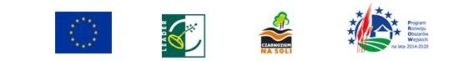

Nazwa wnioskodawcy:

Kwota całkowita operacji:

Kwota wnioskowana operacji :

„Europejski Fundusz Rolny na Rzecz Rozwoju Obszarów Wiejskich: Europa inwestująca w obszary wiejskie”
Operacja pn. xxxxxxxxxxxxxxxxxxxxxxxxxxxx mająca na celu xxxxxxxxxxxxxxxx współfinansowana
jest ze środków Unii Europejskiej w ramach działania xxxxxxxxxxxxxxxxxxxxxxxxxx
Program Rozwoju Obszarów Wiejskich na lata 2014-2020

